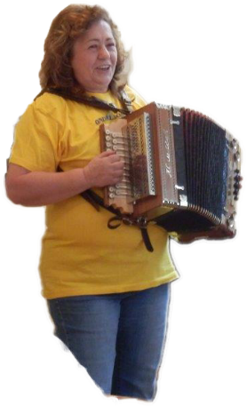
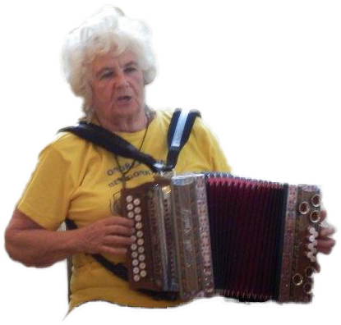
Obecní úřad Nučice Vás srdečně zve
na
„Tradiční Zlatou“
K tanci i poslechu zahrají
„Ondřejovské harmonikářky“

11.října 2021 v Hospodě U Kubelků od 16:00 hod.

